PKI
Fase 1
SRDSI

Paso 1: Crear rootCA y subCA

1. Creamos la estructura de directorios de PKI_root y PKI_sub.

user1@bocata-jamon:~$ mkdir PKI_root
user1@bocata-jamon:~$ mkdir PKI_root/private
user1@bocata-jamon:~$ mkdir PKI_root/DB
user1@bocata-jamon:~$ mkdir PKI_root/certs
user1@bocata-jamon:~$ mkdir PKI_root/solicitudes
user1@bocata-jamon:~$ mkdir PKI_root/certs.p12
user1@bocata-jamon:~$ mkdir PKI_root/PKI_sub
user1@bocata-jamon:~$ mkdir PKI_root/PKI_sub/private
user1@bocata-jamon:~$ mkdir PKI_root/PKI_sub/DB
user1@bocata-jamon:~$ mkdir PKI_root/PKI_sub/certs
user1@bocata-jamon:~$ mkdir PKI_root/PKI_sub/certs.p12
user1@bocata-jamon:~$ chmod 0700 PKI_root/private/ PKI_root/PKI_sub/private/

2. Inicializamos el indice y los ficheros de numeros de serie.

user1@bocata-jamon:~$ touch PKI_root/DB/index.txt PKI_root/PKI_sub/DB/index.txt
user1@bocata-jamon:~$ openssl rand -hex 16 > PKI_root/DB/serie_emitidos.txt
user1@bocata-jamon:~$ openssl rand -hex 16 > PKI_root/DB/serie_revocados.txt
user1@bocata-jamon:~$ openssl rand -hex 16 > PKI_root/PKI_sub/DB/serie_revocados.txt
user1@bocata-jamon:~$ openssl rand -hex 16 > PKI_root/PKI_sub/DB/serie_emitidos.txt

3. Copiamos los ficheros de configuración y los editamos.

user1@bocata-jamon:~$ cp pki-config-files/ca-root_openssl.cnf PKI_root/
user1@bocata-jamon:~$ cp pki-config-files/ca-sub_openssl.cnf PKI_root/PKI_sub/

Campos rellenados en rootCA:

[default]
name = rootCA
domain_suffix = bocata-jamon.srdsi.lab
…
ocsp_url = http://ocsp.$domain_suffix:4747
...

[ca_dn]
countryName = ES
stateOrProvinceName = GP
localityName = Donostia
organizationName = Bocata de Jamon
organizationalUnitName = PKI
commonName = bocata_jamon_rootCA

[CA_default]
home = /home/user1/PKI_root
db = /home/user1/PKI_root/DB
privado = /home/user1/PKI_root/private
database = $home/$db/index.db
serial = $home/$db/serie_emitidos.txt
crlnumber = $home/$db/serie_revocados.txt
certificate = $home/certificado-$name.crt

...
new_certs_dir = $home/certs

Campos rellenados en subCA:
Todo igual menos:

[default]
name = subCA
...

[ca_dn]
...
commonName = bocata_jamon_subCA

[CA_default]
home = /home/user1/PKI_root/PKI_sub

[policy_c_o_match]
countryName = supplied
...
organizationName = supplied
En [server_ext] se ha quitado la opción "subjectAltName = email:copy"

4. Generamos las claves del rootCA, solicitamos el certificado y lo autofirmamos.
Contraseña PEM usada: user1Root_CA

user1@bocata-jamon:~$ openssl req -new -keyout PKI_root/private/rootCA.key -out\
PKI_root/solicitud-rootCA.csr -config PKI_root/ca-root_openssl.cnf
user1@bocata-jamon:~$ openssl ca -selfsign -in PKI_root/solicitud-rootCA.csr -out\
PKI_root/certs/certificado-rootCA.crt -config PKI_root/ca-root_openssl.cnf\ -extensions ca_ext

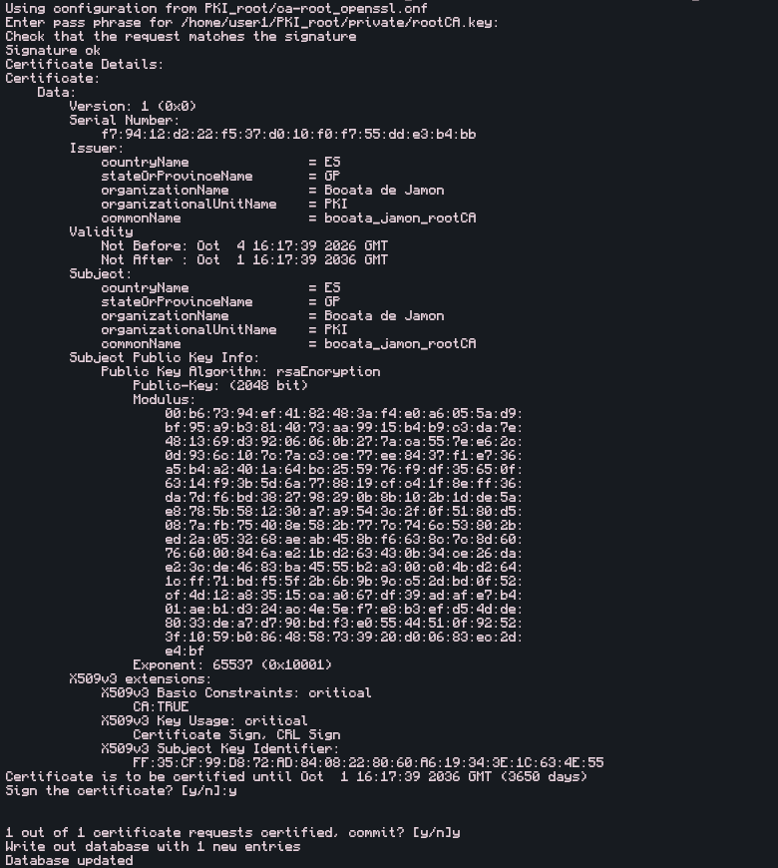
(olvidé cambiar el color de la terminal)

5. Generamos una CRL vacía.

Primero movemos el certificado a PKI_root/ y luego generamos la CRL.

user1@bocata-jamon:~$ mv PKI_root/certs/certificado-rootCA.crt PKI_root/
user1@bocata-jamon:~$ openssl ca -gencrl -out PKI_root/DB/crl-CA.pem -config PKI_root/ca-root_openssl.cnf

6. Generamos las claves de la PKI subordinada y solicitamos y firmamos su certificado.

contraseña PEM usada: user1Sub_CA

user1@bocata-jamon:~$ openssl req -new -keyout \ PKI_root/PKI_sub/private/subCA.key -out PKI_root/PKI_sub/solicitud-subCA.csr \ -config PKI_root/PKI_sub/ca-sub_openssl.cnf
user1@bocata-jamon:~$ openssl ca -in PKI_root/PKI_sub/solicitud-subCA.csr -out \ PKI_root/PKI_sub/certificado-subCA.crt -config PKI_root/ca-root_openssl.cnf \ -extensions subca_ext
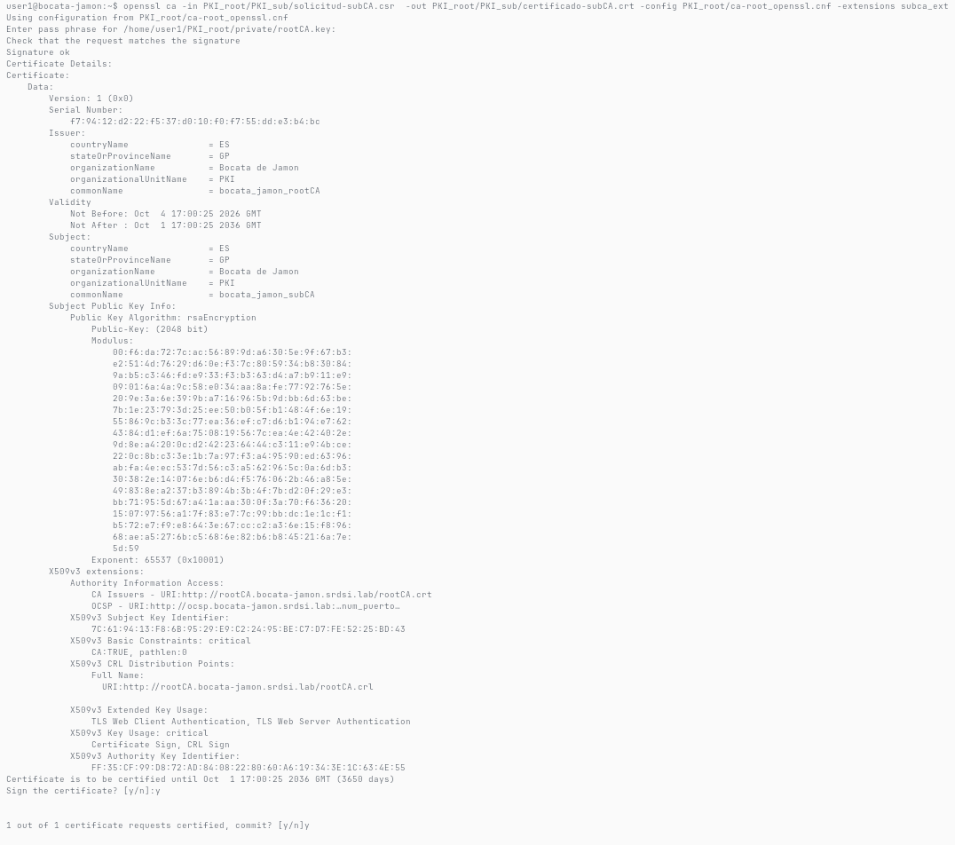

Paso 2: Crear certificados para usuarios usando la subCA.
Creamos scripts para generar las solicitudes (gen_solicitud.sh), para emitir los certificados (emitir_cert.sh) y para revocarlos (revocar_cert.sh).

gen_solicitud.sh: Genera la clave privada (cifrada) y la solicitud del certificado (.csr). Esta hecho para que funcione de manera no interactiva. Funciona para solicitudes de certificado de usuario y de servicio. En el caso de que sea de tipo servicio, este script habria que ejecutarlo en el servidor del servicio y que la clave privada nunca saliera de ahi, solo la solicitud deberia llegar a la subCA.

Argumentos del script:

Opción | Qué es | usuario | servicio | Por defecto
-t | Tipo: usuario o servicio | Obligatoria | Obligatoria | -
-n | Common Name (CN) | Obligatoria | Obligatoria | -
-p o KEY_PASS | Contraseña de la clave privada (mín. 4 caracteres) | Una de las dos | Una de las dos | Si no hay -p, se usa KEY_PASS
-e | Email | Obligatoria | Obligatoria | -
-d | Nombres DNS separados por comas | Ignorada | Obligatoria | -
-C | País (C), 2 letras. Debe coincidir con el de la CA | Opcional | Obligatoria | -
-O | Organización (O). Debe coincidir con la de la CA | Opcional | Obligatoria | -
-S | Provincia (ST) | Opcional | Opcional | Se omite del subject
-L | Localidad (L) | Opcional | Opcional | Se omite del subject
-U | Unidad organizativa (OU) | Opcional | Opcional | Se omite del subject
-b | Tamaño de la clave RSA (mín. 2048) | Opcional | Opcional | 3072
-o | Directorio de salida | Opcional | Opcional | ./solicitudes
-f | Sobrescribir clave y CSR existentes | Opcional | Opcional | Desactivado
-h | Ayuda (sale con código 0) | Opcional | Opcional | -

Codigos de salida:
0 = Todo ha salido bien.
1 = Ha sucedido algún error.

Ejemplo de uso:
Comando usado:
user1@bocata-jamon:~$ KEY_PASS="Contraseña segura1234_" ./PKI_scripts/gen_solicitud.sh -t usuario -e paco@bocata-jamon.srdsi.lab -n "Paco Antonio Gutierrez" -C ES -O "Bocata de Jamon" -f
(Se ha usado -f para sobreescribir una prueba anterior)

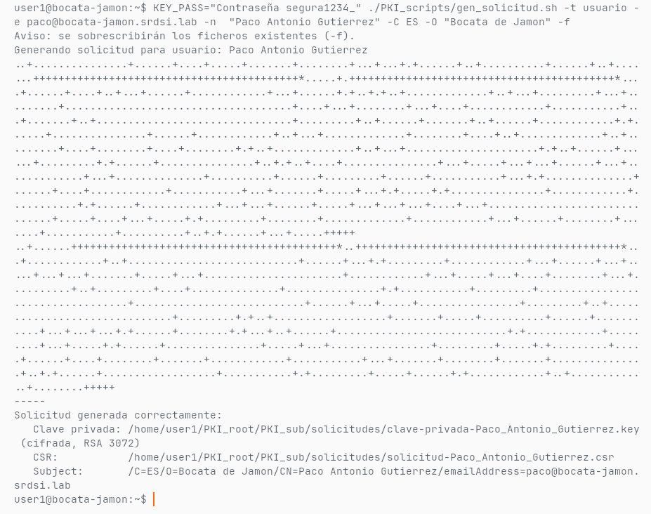
emitir_cert.sh: Emite un certificado a partir de una solicitud (.csr).
Si la solicitud es de tipo user_ext, el script necesita que la clave privada este en el mismo directorio que la solicitud para poder empaquetar ambos en un PCKS#12.
Tanto comprobar que la solicitud sea correcta como distribuir el .p12/certificado es responsabilidad del administrador.

Argumentos posicionales del script:
Ambos argumentos son obligatorios
Posición | Qué es | Valores
1 | Fichero de la solicitud | Ruta al solicitud-<nombre>.csr
2 | Extensión de la CA | server_ext, user_ext o ocsp_ext

Variables de entorno que utiliza el script:

Variable | Qué es | Obligatoria | Por defecto
KEY_PASS | Contraseña de la clave privada de la solicitud | Solo con user_ext (con las otras se ignora) | -
P12_PASS | Contraseña del .p12 | Opcional (solo user_ext) | La misma que KEY_PASS
CA_PASS | Contraseña de la clave privada de la CA | Opcional | Si no está, openssl la pide por terminal
PKI_DIR | Directorio de la subCA | Opcional | /home/user1/PKI_root/PKI_sub
CONF_CA | Config de la CA | Opcional | $PKI_DIR/ca-sub_openssl.cnf
CERTS_DIR | Salida de los .crt (debe existir) | Opcional | $PKI_DIR/certs
P12_DIR | Salida de los .p12 (debe existir; solo user_ext) | Opcional | $PKI_DIR/certs.p12

Codigos de salida:
0 = Todo ha salido bien.
1 = Hay un problema con la solicitud, los argumentos o la clave
2 = Hay un problema con la extension.
3 = Hay un problema con la configuración, los directorios o el fichero ya existe
4 = Hay un problema con el PCKS#12

Ejemplo de uso:
Comando usado: KEY_PASS="Contraseña segura1234_" ./PKI_scripts/emitir_cert.sh PKI_root/PKI_sub/solicitudes/solicitud-Paco_Antonio_Gutierrez.csr user_ext

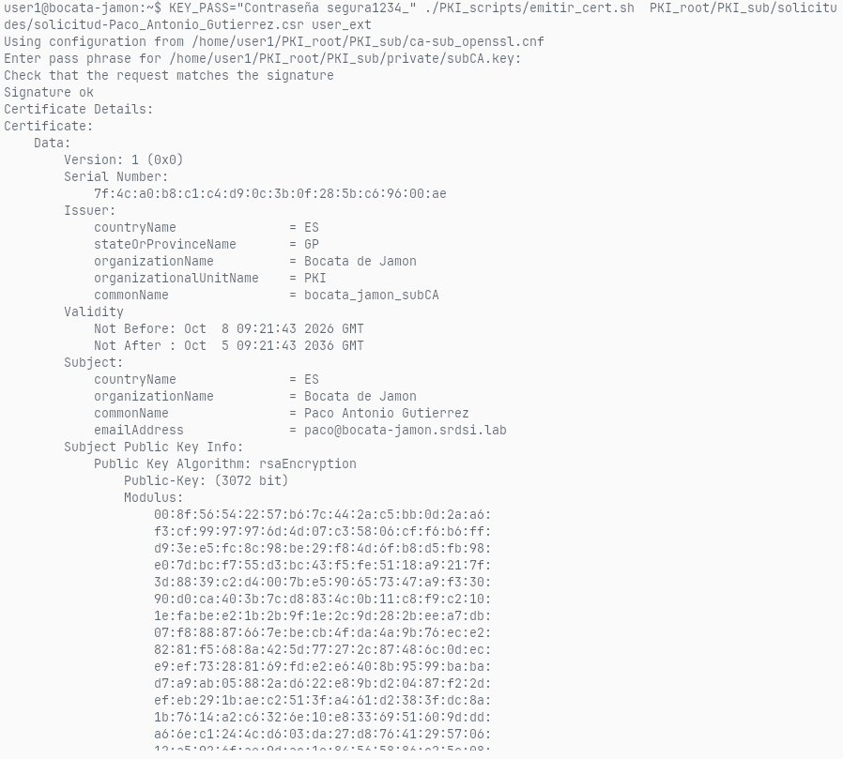

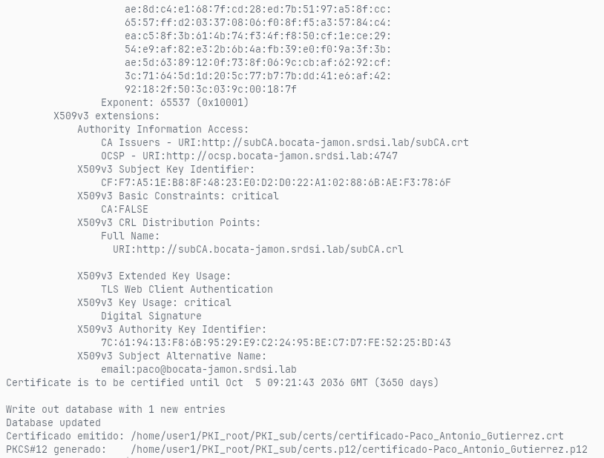

revocar_cert.sh: Revoca un certificado.
No regenera la CRL, eso hay que hacerlo manualmente con el comando
openssl ca -gencrl

Argumentos posicionales del script:

Posición | Qué es | Obligatorio | Valores
1 | Certificado a revocar | Sí | Ruta al .crt en PEM
2 | Motivo | Opcional (por defecto unspecified) | unspecified, keyCompromise, CACompromise, affiliationChanged, superseded, cessationOfOperation, certificateHold

Variables de entorno que utiliza el script:

Variable | Qué es | Obligatoria | Por defecto
CA_PASS | Contraseña de la clave privada de la CA | Opcional | Si no está, openssl la pide por terminal
CONF_CA | Config de la CA | Opcional | /home/user1/PKI_root/PKI_sub/ca-sub_openssl.cnf

Codigos de salida:
0 = Todo ha salido bien.
1 = Argumentos o certificado no valido
2 = Motivo no valido
3 = Ha ocurrido un problema con la configuración o el estado del certificado (ya revocado o no esta en la base de datos)

Ejemplo de uso:
Comando usado: ./PKI_scripts/revocar_cert.sh PKI_root/PKI_sub/certs/certificado-Paco_Antonio_Gutierrez.crt cessationOfOperation

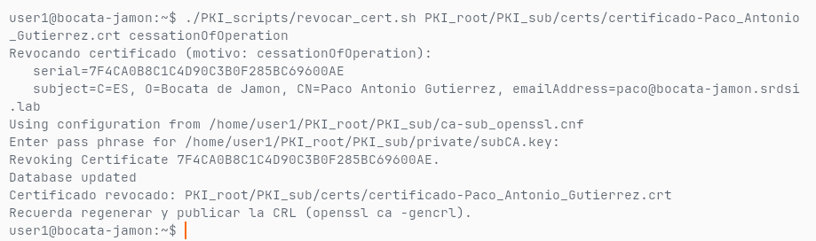

Nota: Se ha usado IA para la crear los scripts y se han revisado manualmente para asegurar su correcto funcionamiento. Los scripts estan en la carpeta PKI_scripts

Paso 3: OCSP responder.

1. Prerequisito
Modificamos /etc/hosts para que el dominio ocsp.bocata-jamon.srdsi.lab apunte a 127.10.0.1. En un entorno real, habria que montar un servidor dns o añadirlo en el /etc/hosts (o en sus equivalentes de otros sistemas operativos) de cada maquina.

2. Directorio OCSP y solicitud
Creamos dentro del directorio de la subCA el directorio de OCSP y generamos la solicitud.
user1@bocata-jamon:~$ mkdir PKI_root/PKI_sub/ocsp
user1@bocata-jamon:~$ KEY_PASS="user1Sub_CA_ocsp" \ ./PKI_scripts/gen_solicitud.sh -t servicio \
-n ocsp.bocata-jamon.srdsi.lab -d ocsp.bocata-jamon.srdsi.lab \
-e ocsp@bocata-jamon.srdsi.lab -C ES -S GP -L Donostia \
-O "Bocata de Jamon" -U PKI -o PKI_root/PKI_sub/ocsp/

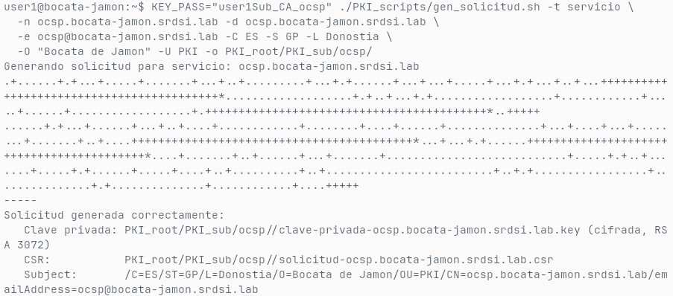

3. Firmar con ocsp_ext

user1@bocata-jamon:~$ ./PKI_scripts/emitir_cert.sh PKI_root/PKI_sub/ocsp/solicitud-ocsp.bocata-jamon.srdsi.lab.csr ocsp_ext

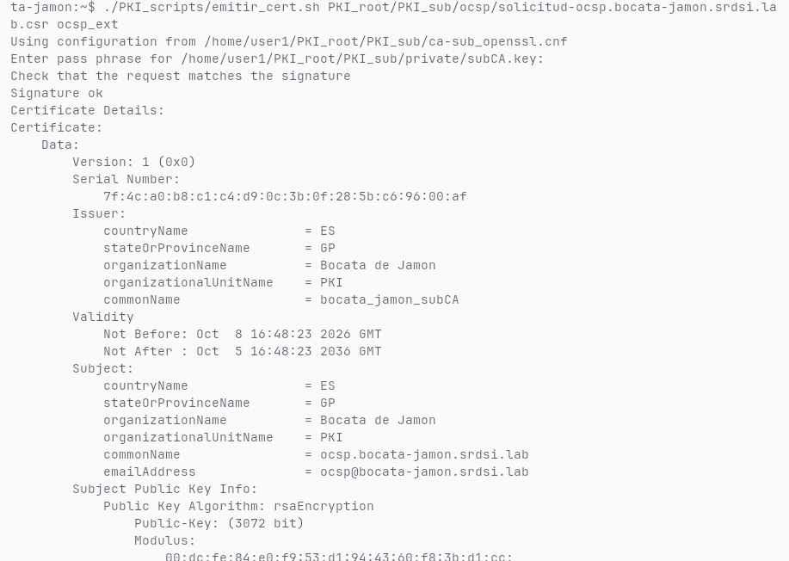

Ahora guardamos en un lugar seguro la clave privada de ocsp (en PKI_sub/private)

user1@bocata-jamon:~$ mv PKI_root/PKI_sub/ocsp/clave-privada-ocsp.bocata-jamon.srdsi.lab.key PKI_root/PKI_sub/private/
user1@bocata-jamon:~$ chmod 600 PKI_root/PKI_sub/private/clave-privada-ocsp.bocata-jamon.srdsi.lab.key

4. Ponemos en marcha el responder

user1@bocata-jamon:~$ openssl ocsp -port 4747 -index PKI_root/PKI_sub/DB/index.txt \
-CA PKI_root/PKI_sub/certificado-subCA.crt \
-rsigner PKI_root/PKI_sub/certs/certificado-ocsp.bocata-jamon.srdsi.lab.crt \
-rkey PKI_root/PKI_sub/private/clave-privada-ocsp.bocata-jamon.srdsi.lab.key \
-text -out log-subCA.txt
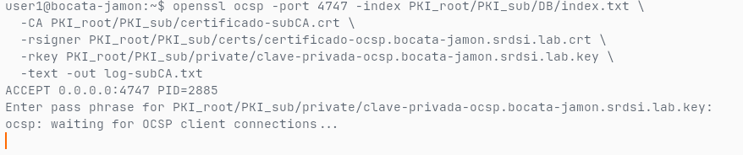

Se queda a la espera de conexiones de clientes.

5. Realizamos la consulta

Primero hay que preparar la cadena de certificados. Para esto usamos el comando cat para concatenarlos

user1@bocata-jamon:~$ cat PKI_root/PKI_sub/certificado-subCA.crt PKI_root/certificado-rootCA.crt >cadena.crt

Y ahora realizamos la consulta usando "cadena.crt"

user1@bocata-jamon:~$ openssl ocsp -CAfile cadena.crt -issuer \ PKI_root/PKI_sub/certificado-subCA.crt -url \
http://ocsp.bocata-jamon.srdsi.lab:4747 \
-cert PKI_root/PKI_sub/certs/certificado-Paco_Antonio_Gutierrez.crt -resp_text

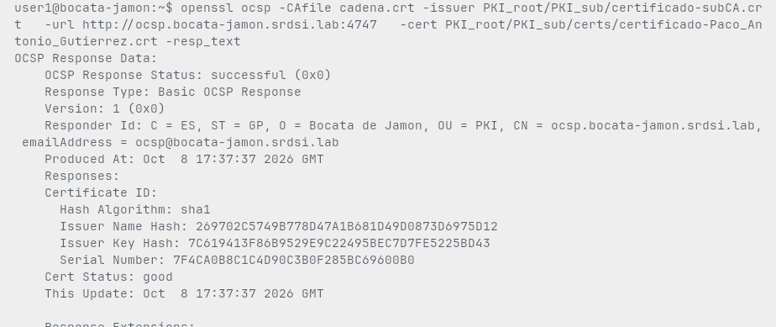
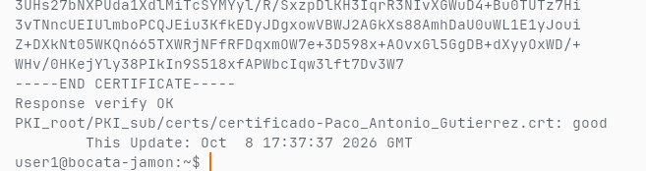

WEB
